24 iulie 2017
RAPORT ZILNIC

Calificativ:  NEUTRU | - | Radio România -22:05  0min 38s
Coaliţia de guvernământ va stabili lunea viitoare dacă va avea loc o sesiune extraordinară a Parlamentului şi când va avea loc aceasta. Mihai Tudose, premierul României, solicită convocarea acestei sesiuni pentru ca Guvernul să poată adopta o Ordonanţă de Urgenţă pentru trecerea ELCEN în subordinea Primăriei Capitalei.

Calificativ:  NEUTRU | Furtună puternică în Capitală | B1TV-20:00  1min 59s
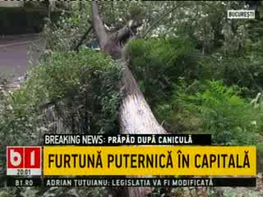 | O furtună puternică ce a avut loc astăzi în Capitală a rupt zeci de copaci şi cabluri de înaltă tensiune.

